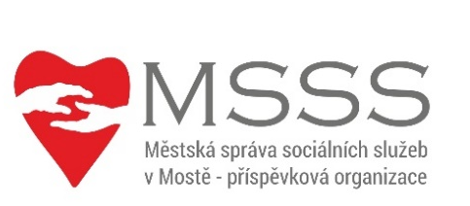
„Nechovej se, jako kdyby ti bylo předurčeno žít na věky a nečekej na nic. Konej dobro, když můžeš. Konej dobro teď.“
Marcus Aurelius

Vážení obchodní partneři, rodinní příslušníci,

chcete-li nám pomoci ve zkvalitňování naší práce a máte možnost poskytnout naší organizaci sponzorský dar, rádi Vaši iniciativu přivítáme. Podpořit nás můžete nejen formou finančního daru, ale i věcnými dary, které pomohou zvýšit kvalitu poskytovaných služeb, zejména důstojného a plnohodnotného života klientů.
Peněžní účelový dar:
Můžete přijít s konkrétní představou, jak byste chtěli, aby byl Váš dar využit (na výlety, kulturní vystoupení, zakoupení materiálu pro ruční práce, nákup kompenzačních pomůcek, vybavení domova apod.) nebo můžeme o jeho využití rozhodovat společně.
Peněžní neúčelový dar:
Budeme rádi za jednorázový či pravidelný finanční dar. Tento dar není dále nijak konkrétně účelově určen, jeho přijetí je v souladu s čl. VII., odst. 7.1., písm. c) Zřizovací listiny obdarovaného.
Veškeré dary přijímáme pouze prostřednictvím písemné Darovací smlouvy. Smlouva zajišťuje naplnění účelu, pro který je dar poskytován.
Dar je obdarovanému poskytnut ve smyslu ust. §20 odst. 8 zákona č. 586/1992 Sb., o daních z příjmů, ve znění pozdějších předpisů, na činnosti v oblasti sociální, pro které byl obdarovaný jako příspěvková organizace zřízen.
Darovaná částka vždy slouží výhradně klientům domova a je samozřejmě řádně vyúčtována. Tím je použití Vašeho daru naprosto průhledné a přesně zjistitelné.
Vítáme každou pomoc, finanční i věcnou. Jako příspěvková organizace jsme částečně závislí na dotacích a z části na úhradách od uživatelů. Ty však vždy pokrývají náklady na zajištění poskytovaných služeb.
Sponzorství nám umožňuje rozšířit nabídku služeb. Chcete-li nás také podpořit, kontaktujte prosím ředitele organizace Ing. Luboše Trojnu (trojna@msss-most.cz, mob.: +420777495761).
Předem děkujeme za přízeň a podporu všem dárcům, kteří se rozhodli darovat finanční nebo věcný dar naší příspěvkové organizaci.
Motto naší organizace zní: „Podáme ruku všem, kteří nás potřebují“. Jsme rádi, že i nám je pomáháno.
Níže uvádíme seznam dárců, kteří nám již v minulosti pomohli podpořit naší práci. Velice si jejich pomoci a podpory vážíme.
Každému z nich patří naše DĚKUJEME!

Ing. Luboš Trojna
ředitel

Městská správa sociálních služeb v Mostě - příspěvková organizace
Barvířská 495, 434 01 Most
Tel.: +420 476 768 973 |mobil: +420 777 495 761
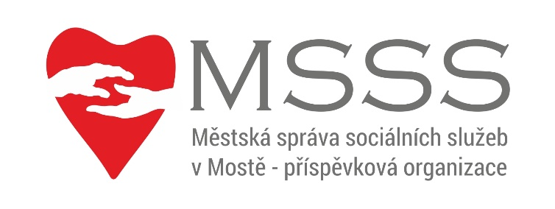
www.msss-most.cz | trojna@msss-most.cz
